|  |  |  |
| --- | --- | --- |
| MINI PROJETO DESIGN THINKING | | |
| instituto nu + descomplica |  | |
|  | |  |
|  | |  |

RAYANE MOREIRA DA SILVA

# 

# Introdução

Esse projeto possui o intuito de colocar em prática as habilidades aprendidas nas aulas do Instituto Nu, através da resolução de um problema num cenário fictício.

Todas as etapas do projeto foram desenvolvidas por mim ao longo da realização do mesmo. As pessoas, lugares e endereços são fictícios.

Sumário

Introdução 2

Qual é o problema? 3

Quem passa por esse problema? 3

ENTREVISTA 3

PERSONA 7

Jornada do usuário 9

Ideação 10

Prototipação 12

# Qual é o problema?

Responsáveis dos alunos da escola Cantinho Educa têm dificuldade em acessar o boletim online no site da escola para acompanhar as notas e o desenvolvimento escolar do educando.

# Quem passa por esse problema?

Os pais e responsáveis dos alunos da escola Cantinho Educa.

# ENTREVISTA

A entrevista foi realizada por mim. A entrevistada nesse relato foi Luana Moreira da Silva, uma adulta de 28, residente do Rio de Janeiro, mãe de duas filhas matriculadas na escola Cantinho Educa.

Introdução à entrevista.

Como o objetivo era buscar precisamente a fonte do problema e as maiores dificuldades que eram enfrentadas, e a forma como o entrevistado se sentia ao passar por esse problema, o método escolhido foi a entrevista estruturada. No total, foram realizadas 10 entrevistas para a coleta dos dados desse documento.

A entrevista relatada foi realizada por mim. A entrevistada foi Luana Miguel, uma adulta de 28 anos, residente do Rio de Janeiro, mãe de duas filhas matriculadas na escola Cantinho Educa.

Luana é minha cunhada, esposa do meu irmão. Foi através do relato dela, durante uma conversa informal, que reconheci o problema com o acesso aos boletins do site. Ela contou sobre outras mães e pais e passavam por essa mesma dificuldade, e também relatou que estava pensando em mudar suas filhas para uma escola onde pudesse estar mais facilmente ciente do progresso e das dificuldades das meninas, pois era muito complicado tentar ajudá-las nessas dificuldades escolares quando não era possível saber em quais âmbitos elas precisavam de suporte.

Para a montagem da entrevista, listei as dúvidas que eu tinha sobre o problema e, com base nessas dúvidas, formulei as perguntas. As perguntas que foram meu ponto de partida no desenvolvimento da entrevista foram:

1. Qual o fator que mais dificulta o acesso ao boletim?
2. Por que a preferência pelo boletim online?
3. O problema acontece em todos os dispositivos ou apenas em alguns?
4. Como a pessoa se sente prejudicada quando o problema ocorre?

Relato da entrevista  
  
Qual seu nome?

Luana Miguel.

Quantos anos você tem?

Tenho 28 anos.

Qual sua escolaridade?

Ensino superior completo, bacharel em direito. Estou fazendo uma pós-graduação atualmente.

Você trabalha? Se sim, com o que?

Trabalho, sou advogada.

É responsável por quantos menores de idade?

Duas, minhas filhas Marcella e Manuella.

Quantos desses menores frequentam a escola Cantinho Educa?

Ambas frequentam essa escola.

Quantos anos tem esses alunos?

Marcella tem 5 anos e Manuella tem 14 anos.

Há quanto tempo elas estão matriculadas nessa escola?

Marcella está matriculada há 1 ano e Manuella está matriculada há 5 anos.

Por que você escolheu essa escola para matriculá-las?

A Manuella foi porque, inicialmente, queríamos colocá-la numa escola particular próxima de casa para facilitar a mobilidade e que coubesse no nosso orçamento. Já a Marcella foi para a mesma escola da irmã, para facilitar o dia a dia.

Você tem alguma dificuldade em acessar o site da escola?

Não tive dificuldades em acessar o site, nas reuniões de responsáveis e quadros de avisos da escola, além da agenda da minha filha, o site da escola e as informações que podemos acessar nele são sempre mencionadas pelos funcionários. O site é moderno, não trava, é bem cuidado e atualizado, a única dificuldade que tenho é em encontrar o boletim dentro do site.

Qual dispositivo você usa para acessar o boletim online no site da escola?

Eu utilizo tanto o computador quanto o celular.

Qual sua maior dificuldade em acessar o boletim online?

O site é confuso, tem coisas demais na tela e é difícil de achar a aba de boletim. As vezes parece que o boletim fica mudando de lugar, isso atrapalha bastante porque toda vez eu preciso ficar procurando onde que eu acesso. Todo mês eles mudam algo no site e mudam tudo de lugar, tentam ajudar mas só complicam.

De que forma essa dificuldade de acesso afeta você?

Eu trabalho, e no tempo que tenho livre com minhas filhas nós temos um período de estudos, onde eu tento ajudá-las nas dificuldades da escola. Mas elas, principalmente a Marcella que é mais nova, têm dificuldade em explicar em que ponto elas precisam de ajuda. Para me ajudar, eu costumo usar o boletim, já que as matérias com menores notas são, provavelmente, onde elas precisam de mais auxílio. Sem conseguir acessar o boletim, esse tempo livre que temos para estudos é usado, em grande parte, tentando descobrir as matérias que elas acham mais difíceis, essa é minha maior insatisfação com relação ao boletim online. Era para ser mais fácil de acessar que o boletim físico, mas no fim ele mais atrapalha do que ajuda, e perder parte do tempo em que eu poderia ajudar minhas filhas por conta dessa dificuldade me deixa bem chateada. Antes de encontrar outros responsáveis que passam pelo mesmo problema, eu achava que o problema estava em mim, que eu não era capaz de entender algo simples como o acesso de um site, mas hoje acredito que a falha seja da escola que não atende às nossas reclamações.

5 PORQUÊS

Com os dados das entrevistas em mãos, utilizar o método dos 5 porquês para tentar chegar à origem do problema e da insatisfação dos usuários.

**Problema inicial:** Responsáveis dos alunos da escola Cantinho Educa têm dificuldade em acessar o boletim online no site da escola para acompanhar as notas e o desenvolvimento escolar do educando;

**Por quê?**

Porque o responsável tem dificuldade encontrar, na página inicial, o acesso ao Boletim do Aluno.

**Por quê?**

Porque a aba de acesso ao boletim não fica bem visível.

**Por quê?**

Porque ela fica localizada numa região que não está sempre à mostra na página inicial.

**Por quê?**

Porque o site da escola possui conteúdo demais ou desnecessário na página inicial, onde deveriam ficar as informações mais relevantes, como o boletim escolar.

**Por quê?**

Porque, ao designar o posicionamento dos itens do site, o boletim teve baixa priorização, mesmo sendo de extrema importância aos usuários do site.

# PERSONA

Criação da persona

Para a criação da persona, utilizei os dados colhidos durante a entrevista. As informações mais presentes, que relacionavam melhor os usuários, foram escolhidas como características da persona.

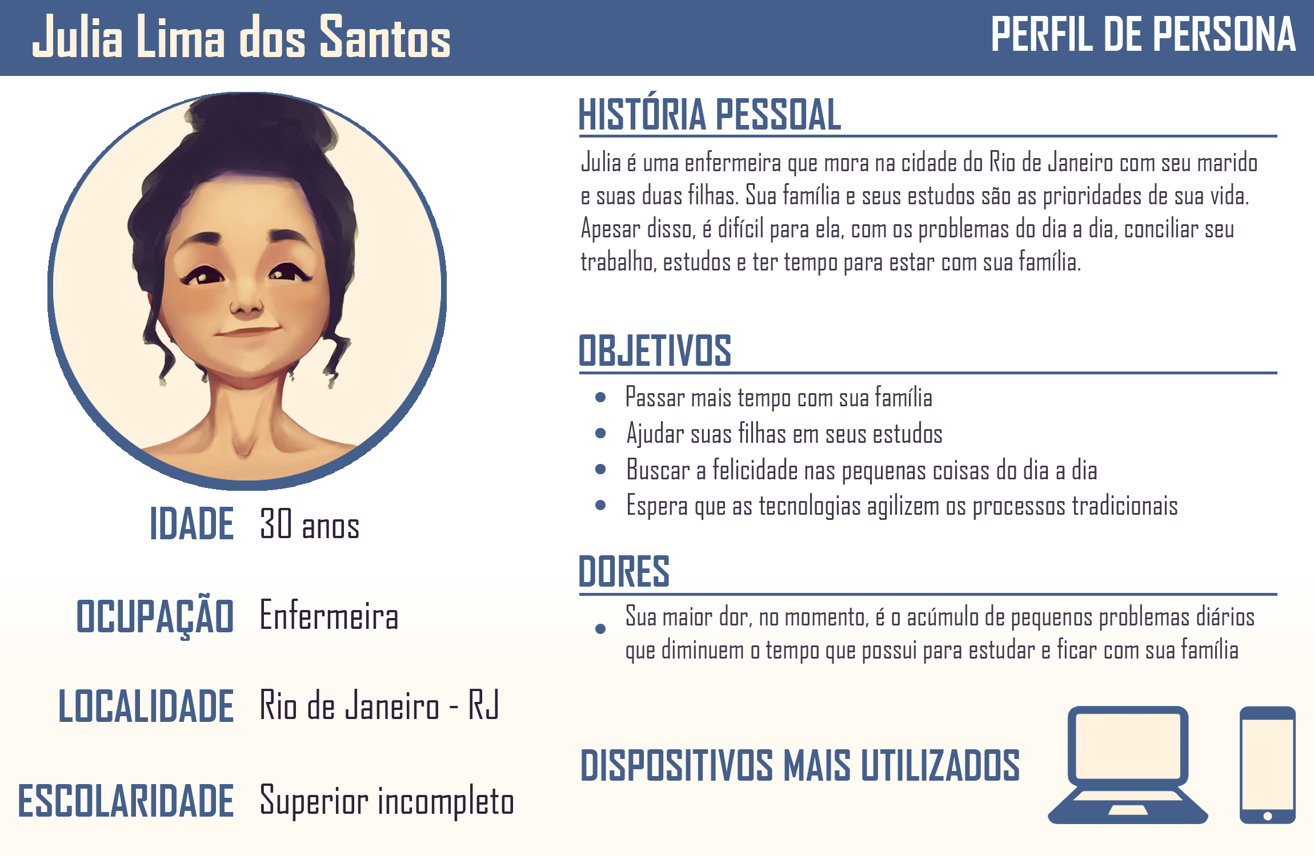

Mapa de empatia

Com a persona criada, o próximo passo foi criar o mapa de empatia baseado nessa persona e em como seria sua visão de mundo.

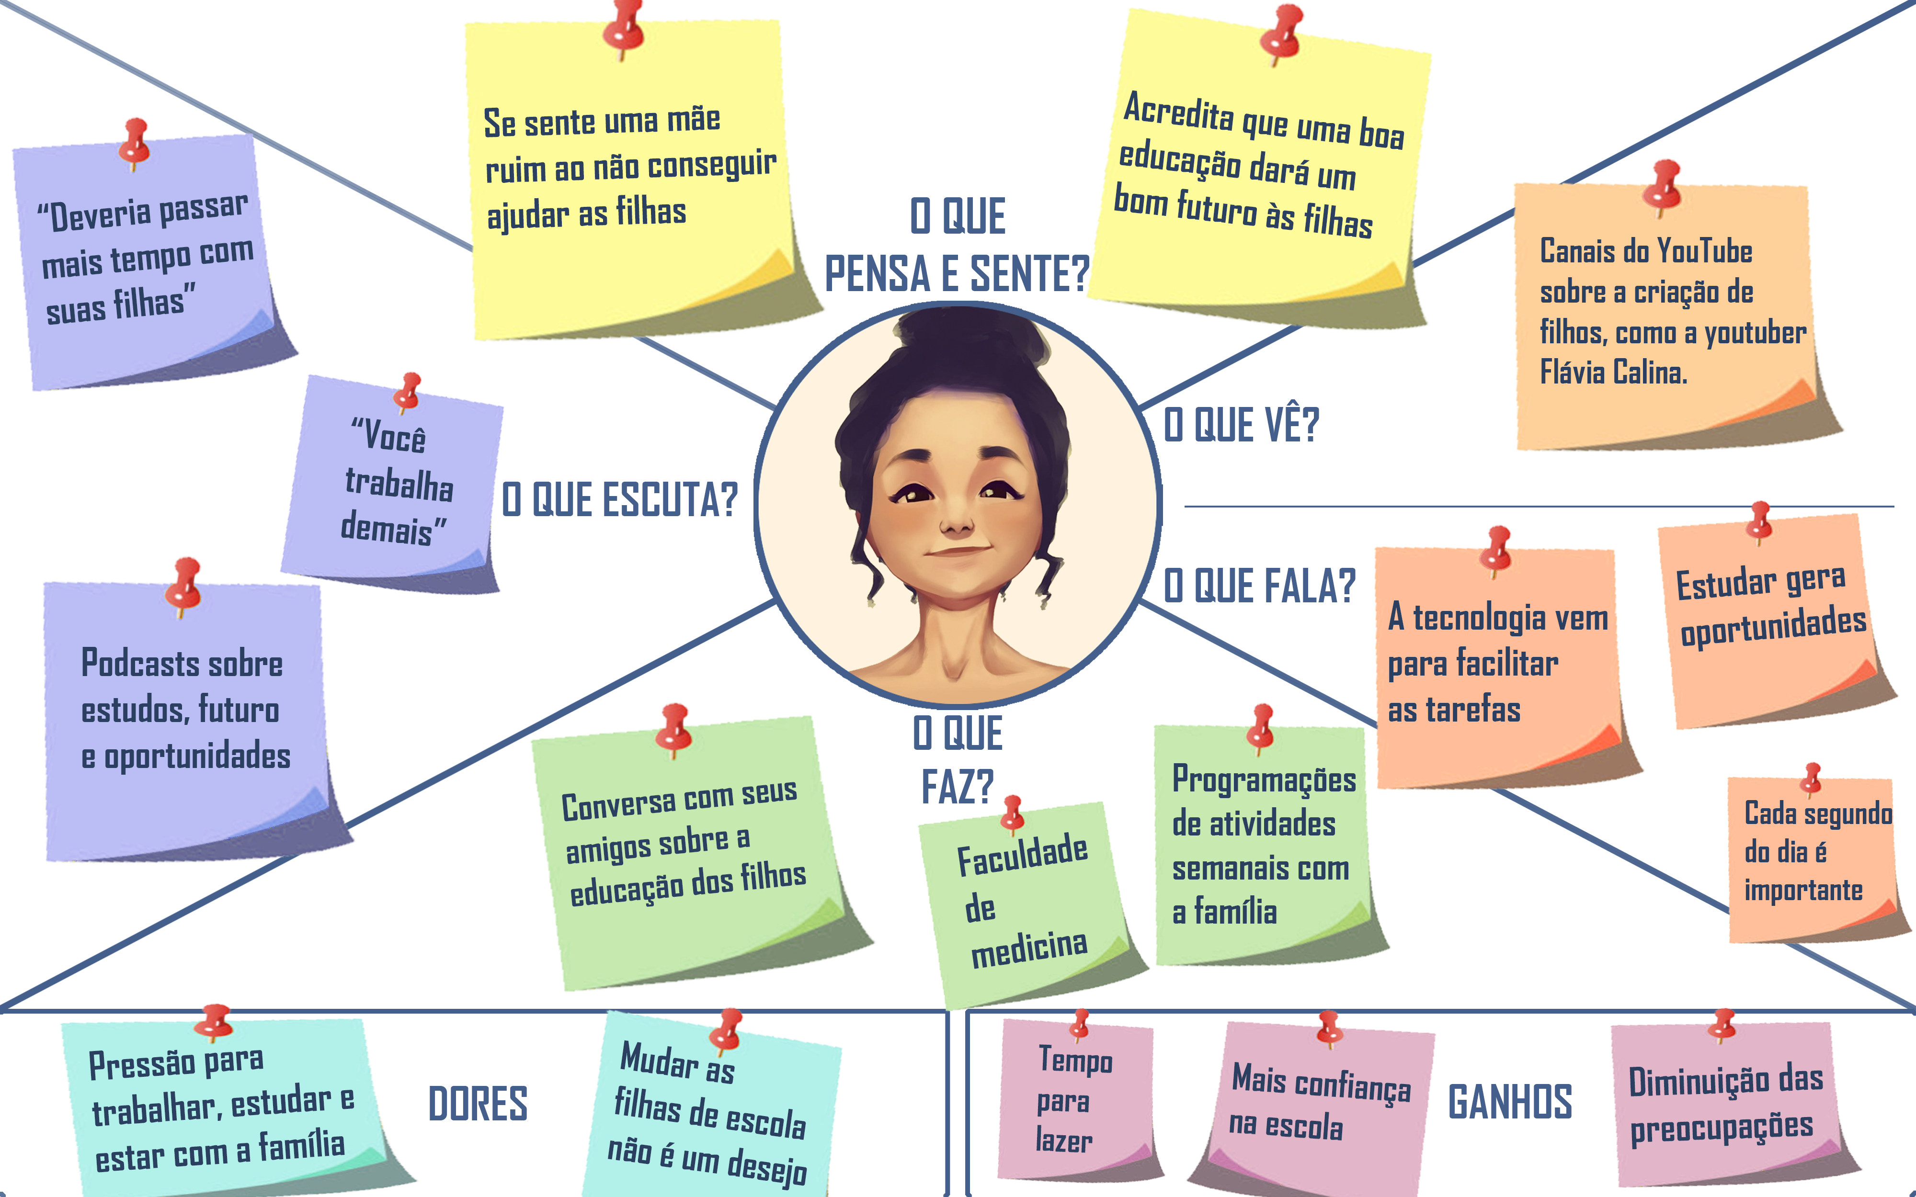

# Jornada do usuário

Após a formulação completa da persona, é possível criar a jornada do usuário. Nela, estão o passo a passo do usuário em busca de seu objetivo, suas expectativas e sentimentos durante o processo.

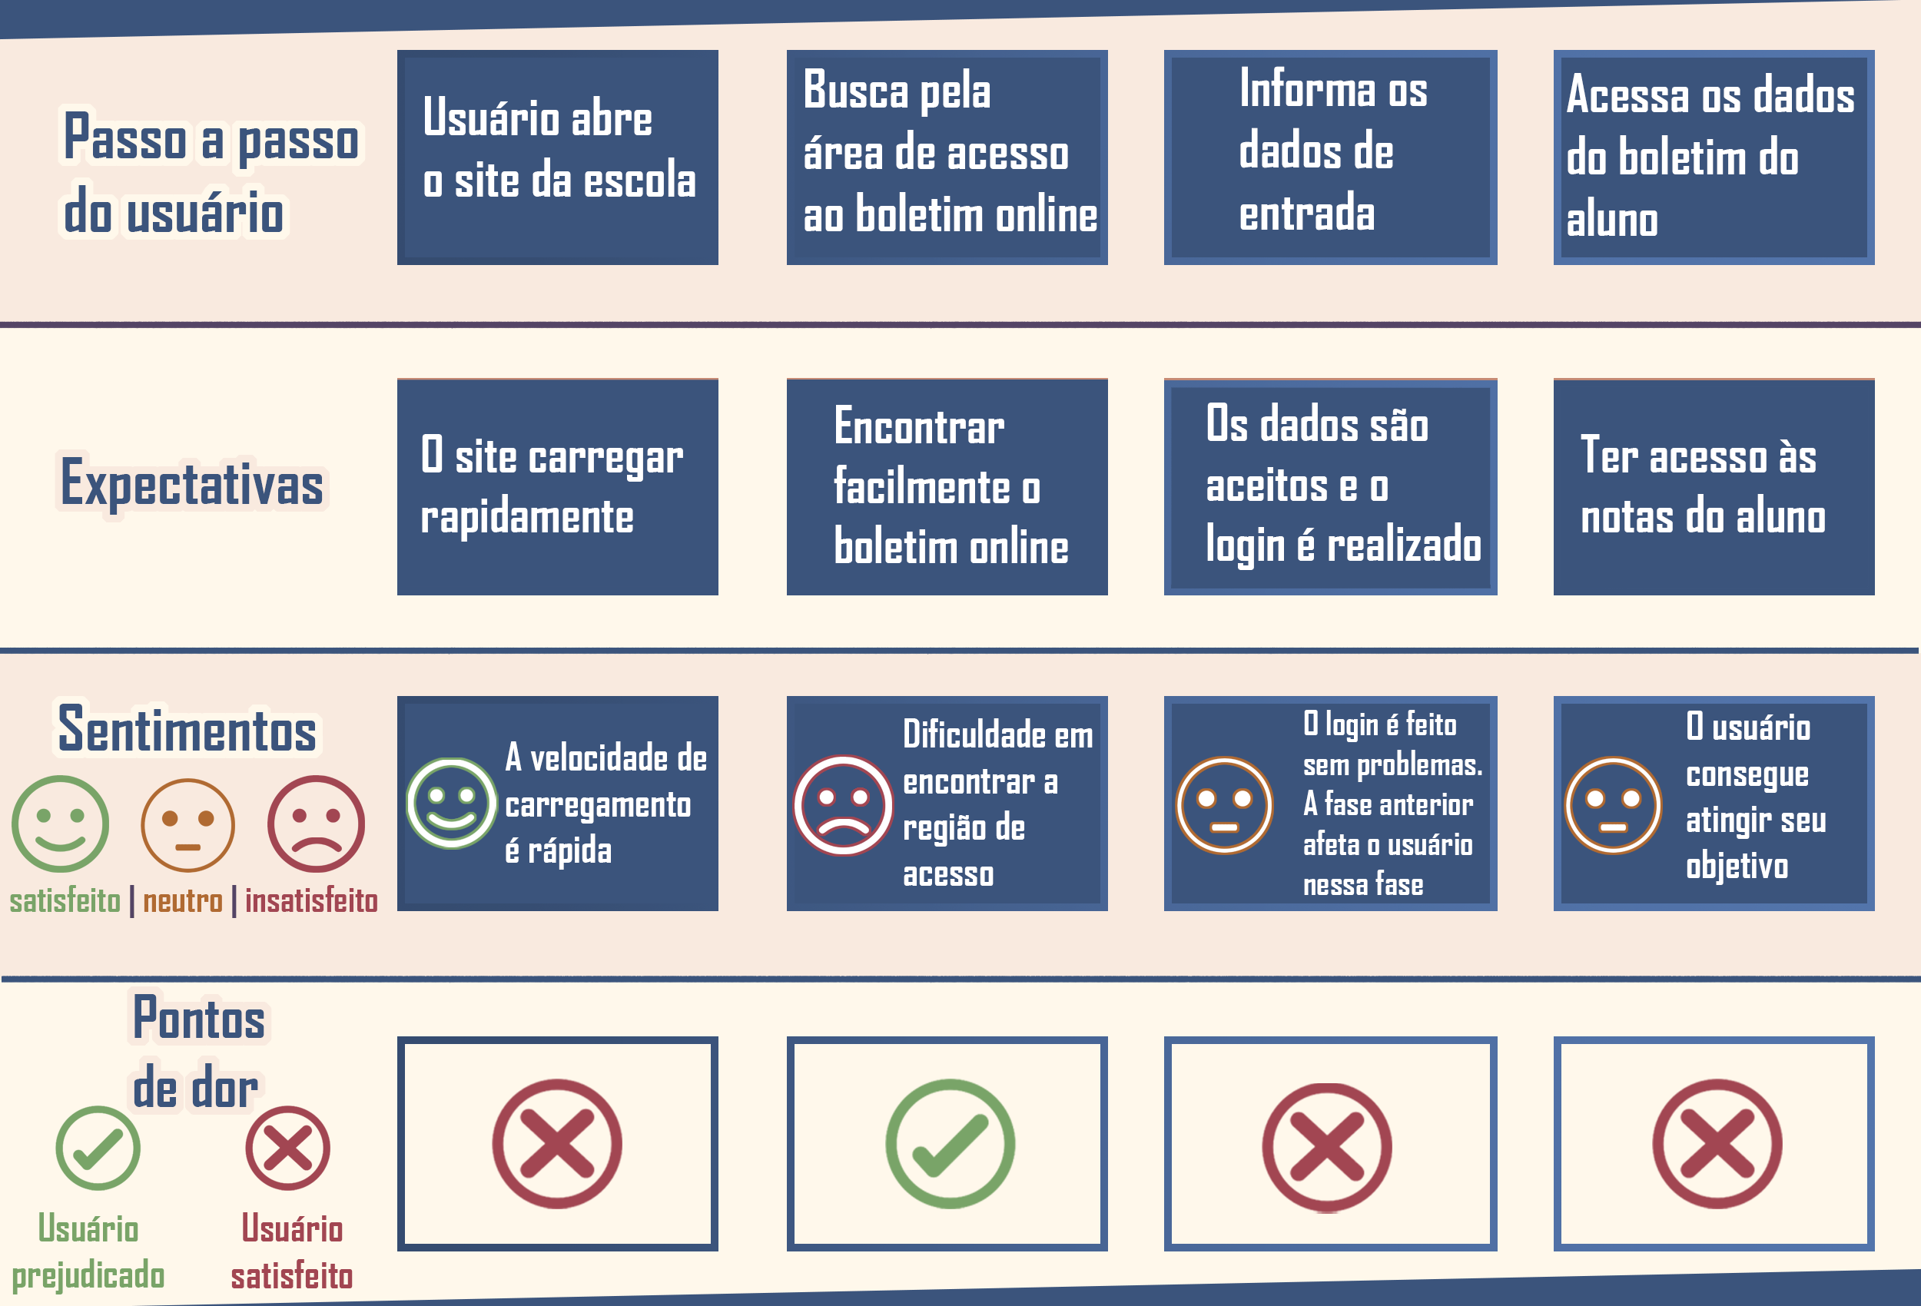

# Ideação

O processo de ideação foi feito através da técnica de brainstorming, registrando todas as ideias e refinando-as durante o processo.

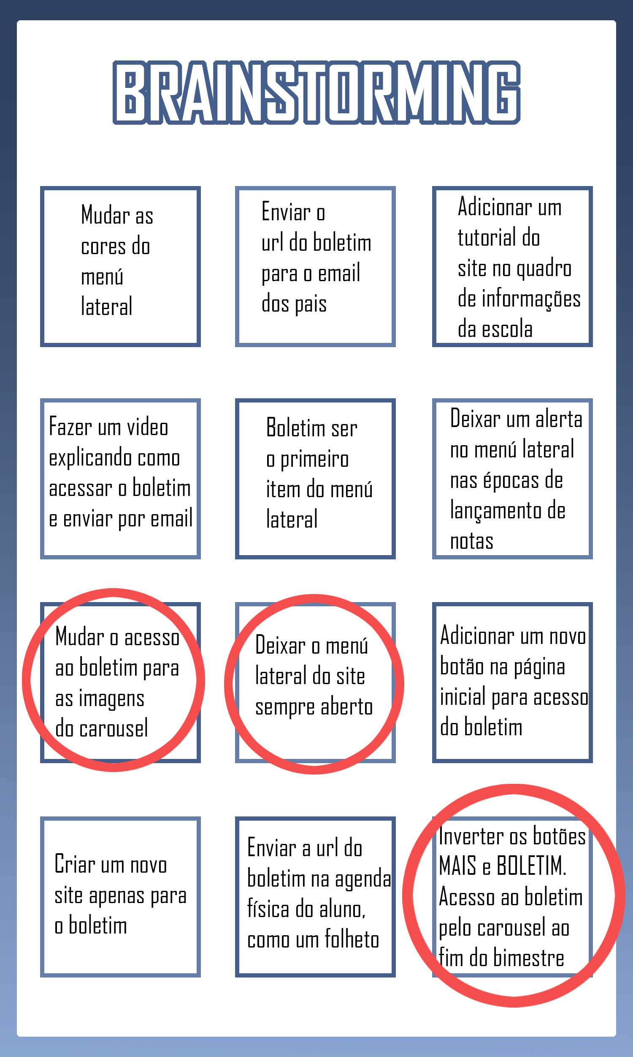

As ideias sinalizadas com um círculo são

aquelas que foram a base para a criação

da ideia final.

Com o refinamento das ideias anteriores, foi escolhida a ideia que servirá de base para o protótipo.

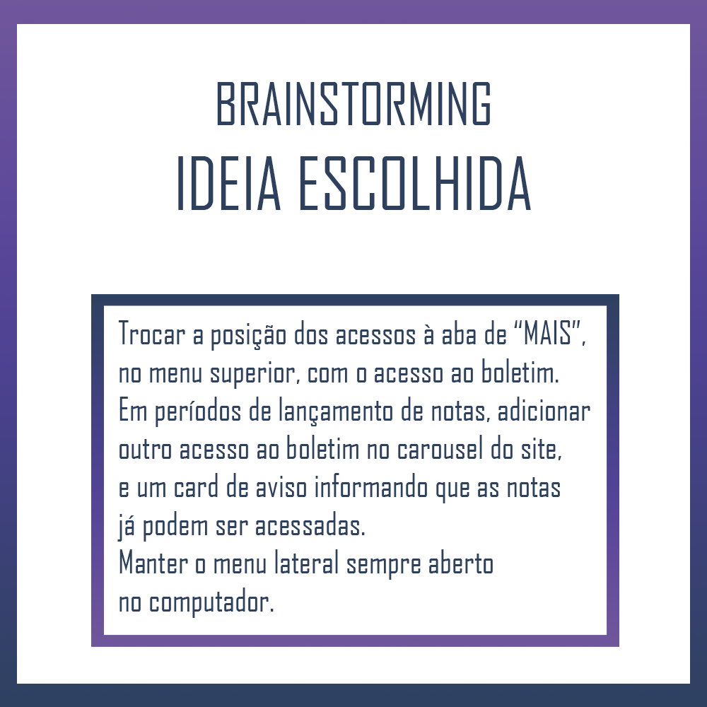

# Prototipação

Site antes da aplicação da ideia escolhida

Menu fechado

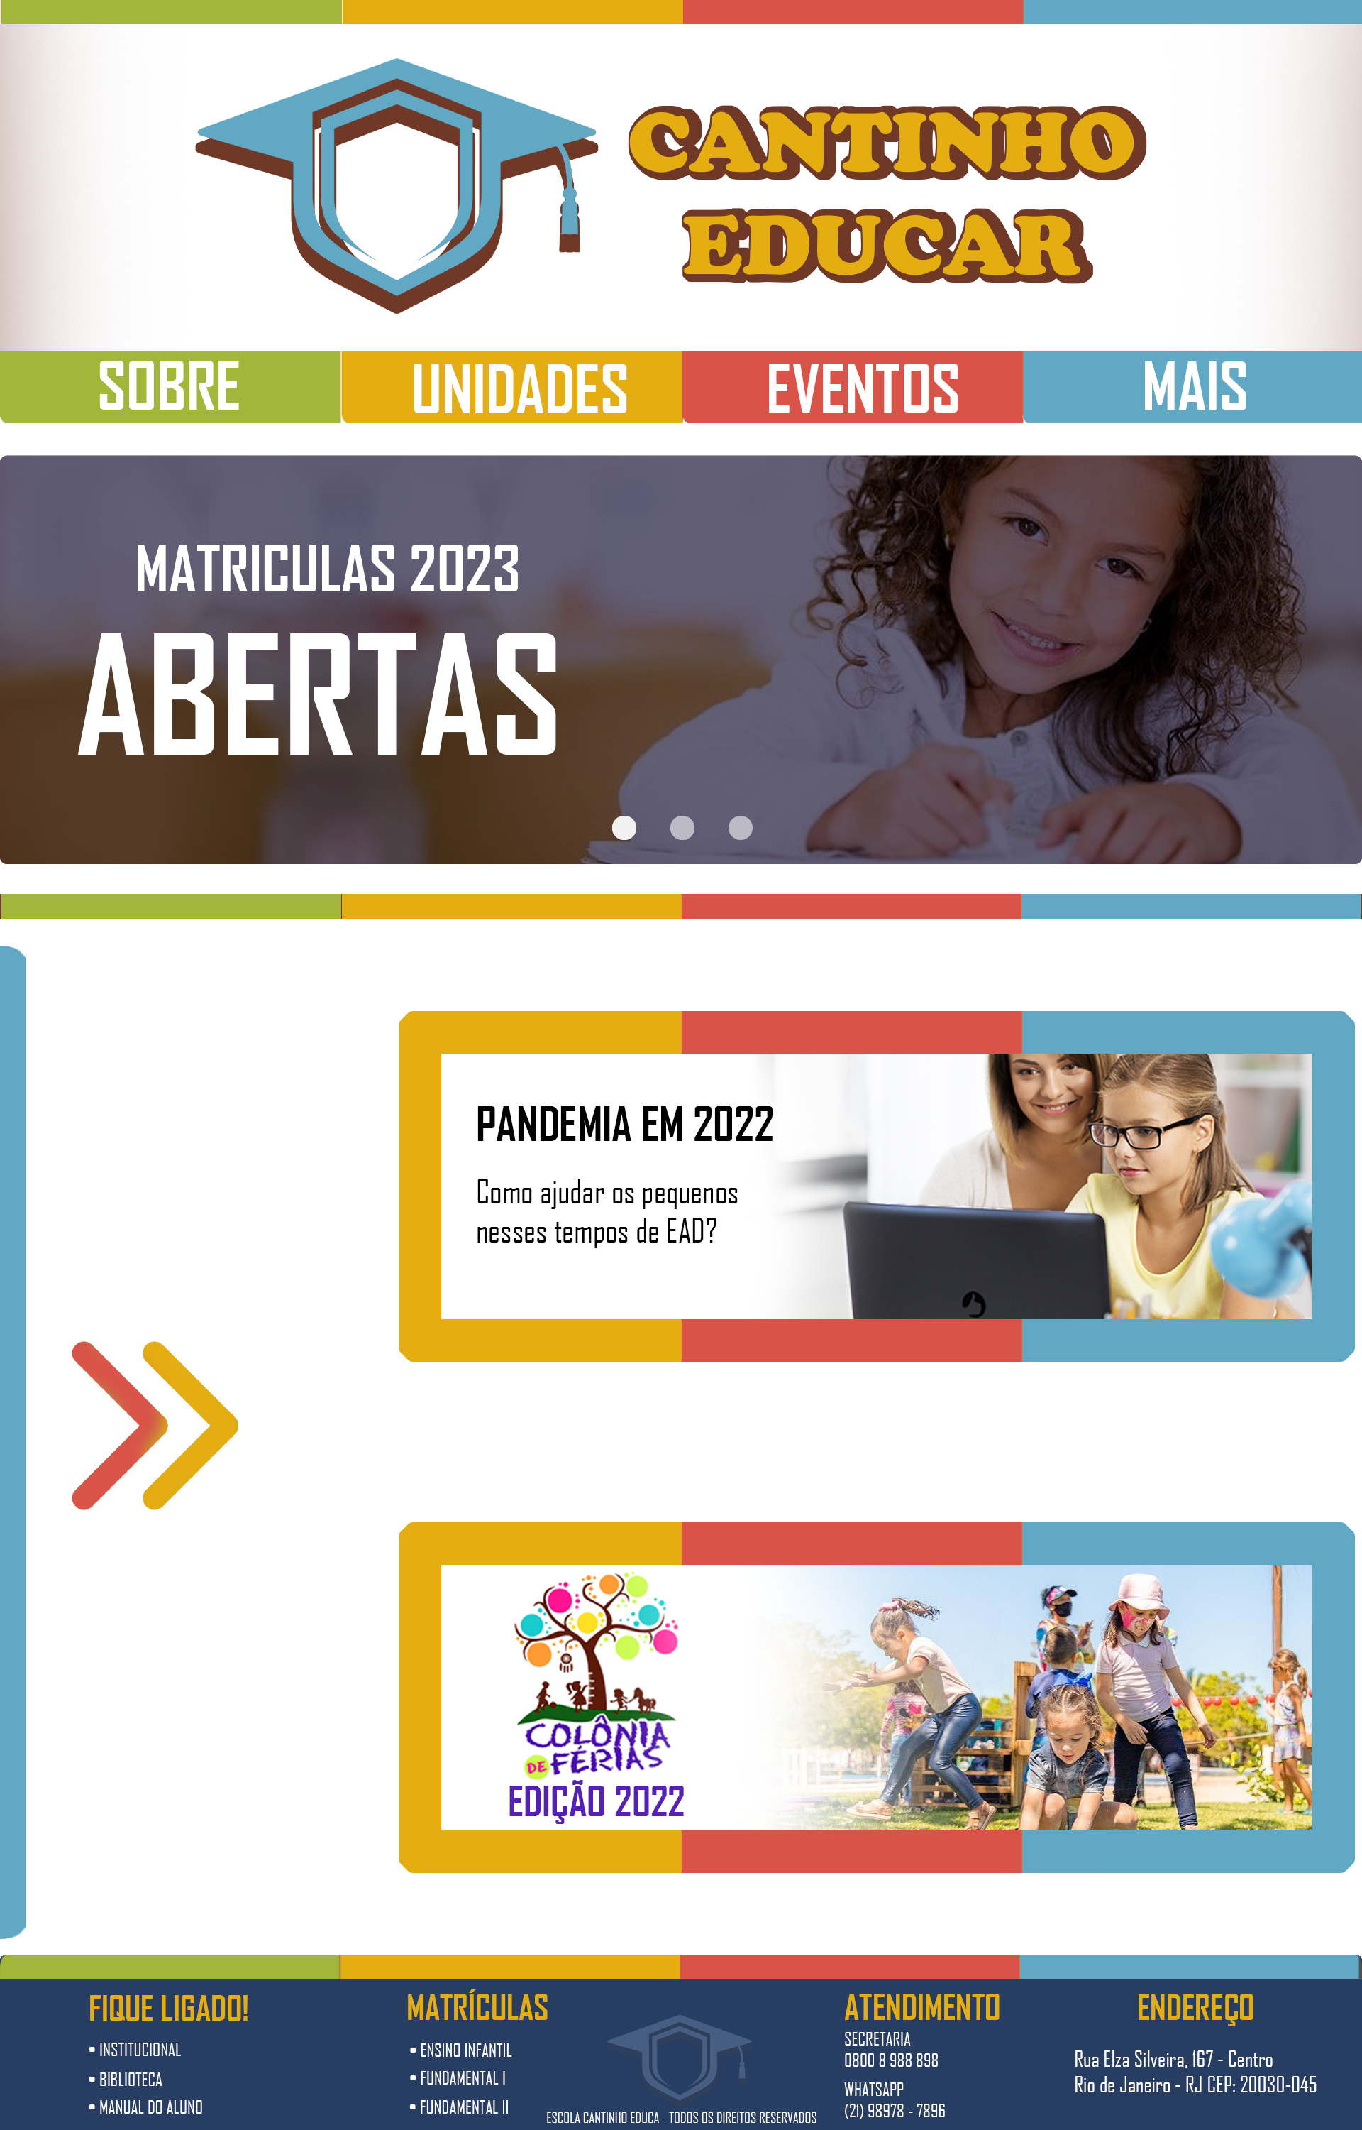

Essa é a aparência do site. Nesse site, os responsáveis possuem dificuldade em encontrar o acesso ao boletim.

O design é bonito, os responsáveis não possuem reclamações sobre a aparência, mas ainda assim não está servindo plenamente ao seu propósito, já que os usuários se encontram insatisfeitos.

Ele possui um menu lateral, que permanece fechado até que o usuário abra, utilizando a as setas laterais.

Menu aberto

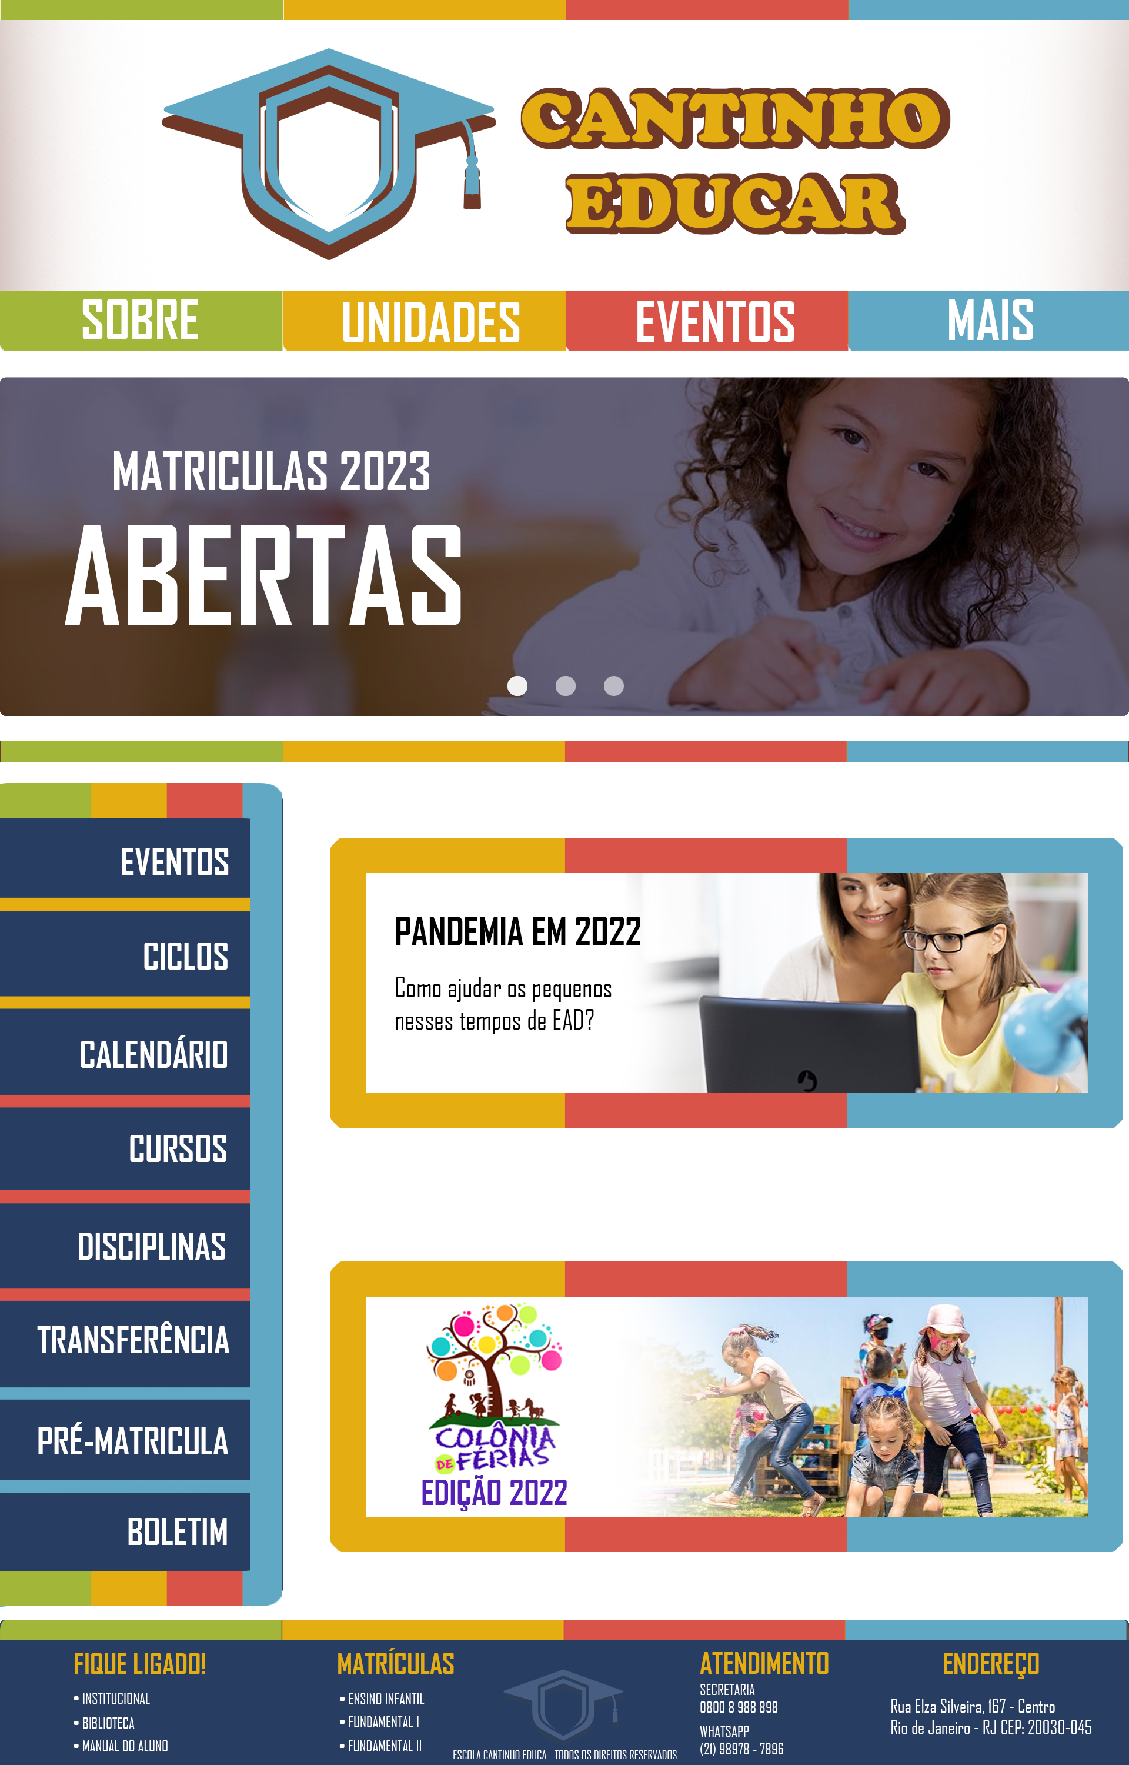

Com o menu lateral aberto, é possível perceber que o boletim é o último item do menu.

Esse fato significa que, durante o desenvolvimento do site, o boletim não foi considerado um dos itens principais, que devem estar sempre sendo mostrados ao usuário.

PROTÓTIPO: Site após a aplicação da ideia

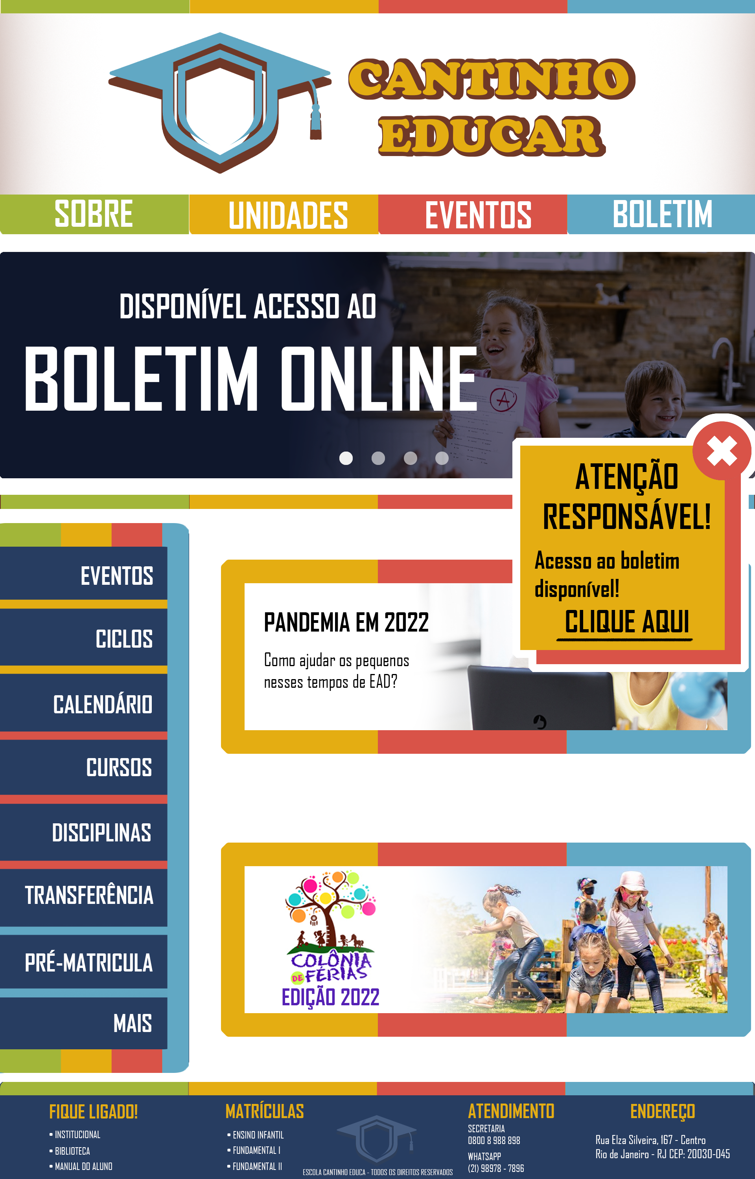

Nesse protótipo, seguindo a ideação, o boletim foi adicionado ao menu superior e estará visível sempre que o usuário acessar o site, mudando seu lugar com o “MAIS”, que agora ocupa sua antiga posição no menu lateral.

Além disso, durante o período de divulgação de notas no boletim, o carousel mostrará uma imagem de acesso e haverá um card flutuante, permanece na tela até que o usuário feche, informando-o a disponibilidade do boletim